様式第１号（第５条関係）

　　　　　　　　　　　　　　　　　　　　　　　　　　　　　　　　年　　月　　日

小郡市長　　　　　殿

　　　　　　　　　　　　　　　　　　　　　　住所

　　　　　　　　　　　　　　　　　　　　　　氏名

　　　　　　　　　　　　　　　　　　　　　　電話番号

補助金交付申請書

下記の事業について、補助金の交付を受けたいので、小郡市スポーツ大会出場費補助金交付要綱第５条の規定に基づき、関係書類を添えて申請します。

記

|  |  |
| --- | --- |
| 事業の名称 |  |
| 主催  共催  後援 |  |
| 大会予定日 |  |
| 開催地及び  大会会場 |  |
| 補助金申請額 |  |
| ※添付書類  　　１　大会要項  　　２　出場者名簿  　　３　他の補助金等の有無  　　４　その他 | |

様式第１号（第５条関係）

記入例

　　　　　　　　　　　　　　　　　　　　　　　　　　　　　　　　　年　　月　　日

小郡市長　　　　　殿

1. 出場者が未成年の場合

→保護者名で申請をお願いします

小郡　太郎

（小郡　花子）申請者の子

　　　　　　　　　　　　　　　　　　　　　　住所

　　　　　　　　　　　　　　　　　　　　　　氏名

　　　　　　　　　　　　　　　　　　　　　　電話番号

補助金交付申請書

下記の事業について、補助金の交付を受けたいので、小郡市スポーツ大会出場費補助金交付要綱第５条の規定に基づき、関係書類を添えて申請します。

記

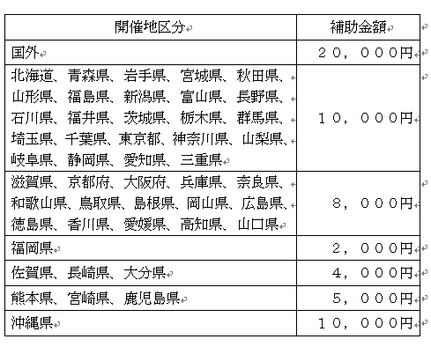

|  |  |
| --- | --- |
| 事業の名称 | （出場される大会名を記入してください） |
| 主催  共催  後援 | 大会要項から転記してください  　団体名が多く、入らない場合は、「別紙大会要項のとおり」でも可 |
| 大会予定日 |  |
| 開催地及び  大会会場 | 会場名（○○県（都、府））○○市）　と記入してください |
| 補助金申請額 |  |
| ※添付書類  　　１　大会要項  　　２　出場者名簿  　　３　他の補助金等の有無  　　４　その他 | |